１ | テーマ等 | 『話して気づこう！しあわせ子育て』
２ | 実施日 | 令和６年９月２４日（火） 午前 １０：３０ ～１１：５０
３ | 実施場所 | ノバティホール（河内長野駅前市民センター）
４ | 主催 | 河内長野市私立幼稚園連絡協議会並びに河内長野市私立幼稚園PTA連合会
５ | 参加対象 | 河内長野市私立幼稚園PTA
６ | 参加者数 | ３４名 + スタッフ：9名
７ | 親学習の様子 | （内容等） 河内長野市親楽習リーダー会「おや☆らく」メンバー紹介⇒アイスブレイク（じゃんけん）⇒ワークルールの確認⇒グループワーク（ロールプレイを見て意見交換）⇒リフレーミングから自己肯定・子どもへの投げかけについて⇒シェアリング⇒アンケート記入
 |  | 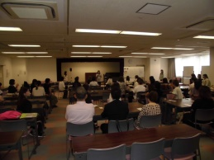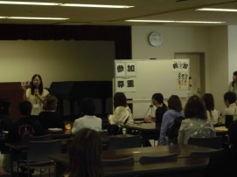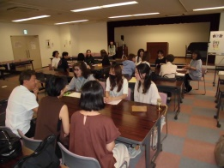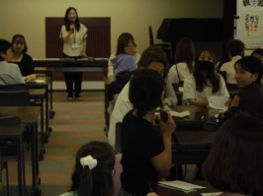
８ | 参加者の声 | ・忙しい毎日だけれど、子どもとの時間を大切にしたいと思った。  ・それぞれの悩みを抱えながら、子育てを頑張っている姿に共感した。  ・いろんな方のお話を聞くことができて良かった。
９ | ファシリテーターの感想 | ・参加者の笑顔がたくさん出て、温かい雰囲気だった。  ・ストレートな意見もたくさん出て、盛り上がっていた。  ・予定の参加人数の変更にもうまく対応できた。

